
Slavnostní otevření: Veszprém a region Bakony-Balaton se staly Evropským hlavním městem kultury

21.-22. ledna 2023 - Veszprém, Maďarsko
Tisková informace

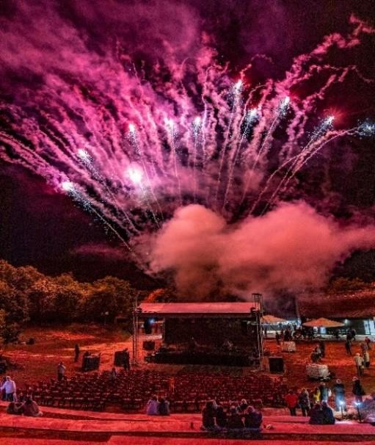
Vážený člen tisku:

Věříme, že máte náladu si s námi “zazářit” 21. a 22. ledna 2023 (Veszprém, Maďarsko). Jak jsme slíbili, přinášíme vám další podrobnosti o nabídce a o slavnostním zahájení a oslavách.

Tisková pozvánka zahrnuje:
- Oběd 21. ledna;
- využití tiskového střediska;
- registraci a akreditaci;
- přístup na tiskovou konferenci;
- rozhovory;
- Přímý přenos oficiálního zahájení protokolu (bez přítomnosti tisku na místě) a
- Možnost rozhovorů na tiskové konferenci po skončení protokolu

Oficiální tiskový program:

Datum | Čas | Událost | Místo
17-22 ledna | 8:00- | Vyzvednutí akreditace | Tiskové středisko, (Cserhát ltp. 8)
21 ledna | 09:15-10:30 | Bezplatný program nebo bezplatná pěší prohlídka (v angličtině) hlavních kulturních památek ve Veszprému | Meeting Point: Tourinform (Óváros tér 2)
21 ledna | 11:00-12:00 | Tisková konference a rozhovory s organizátory VEB2023 | Krajský úřad (Megyeháza tér 1)
21 ledna | 12:30-13:30 | oběd | Krajský úřad (Megyeháza tér 1)
 | 14:00-16:00 | Volný program nebo volná prohlídka Domu umění ve Veszprému | Meeting point: před Krajským úřadem (Megyeháza tér 1)
 | 17:00-18:00 | Přímý přenos VIP protokolu | Místo TBC
 | 19:00-20:00 | Možnost rozhovorů s VIP hosty | před Hangvillou (Brusznyai u. 2.)
 | 20:00 | Grand Opening Show/Slavnostní zahajovací show | Óváros (Staroměstské náměstí) tér –Kossuth ulice - Hrad
22 ledna
 |  | Volný program nebo jeden z níže:
09:00-12:00 |  | Prohlídka kulturních skvostů Balatonfüredu, panoramatický výhled na Balaton z Tihany. | Meeting point: Tiskové středisko, (Cserhát ltp. 8)
10:30-11:30 |  | Bezplatná pěší prohlídka (v angličtině) hlavních kulturních skvostů ve Veszprému | Meeting point: Tourinform (Óváros  tér 2)

Registrace, akreditace a mezinárodní tiskové středisko: Cserhát ltp. 8) od 8:00 hodin dne 17. ledna 2022. Centrum je vybaveno pracovními místy, velkoplošnými obrazovkami, kávou/čajem/vodou a internetem. Otevírací doba: pondělí až pátek od 9:00 do 17:00 hod: 17.-19. ledna 08:00- 16:00, 20. ledna 08:00-18:00, 21. ledna 08:00-24:00, 22. ledna 10:00-16:00.
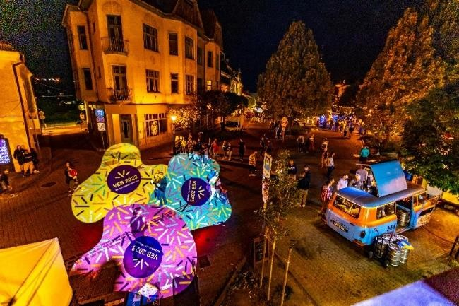
Tiskové středisko je vzdálené 3 minuty chůze
od hlavních míst konání, proto se prosím snažte vyzvednout si novinářskou průkazku co nejdříve, abyste si usnadnili přístup do prostor a k aktivitám. Pokud se ráno nestihnete dostavit do tiskového střediska, budete si moci vyzvednout novinářské průkazky na krajském úřadě těsně před tiskovou konferencí 21. září.

Tisková konference se bude konat 21. ledna od 11:00 do 12:00 hodin v budově krajského úřadu na adrese Megyeháza tér 1. Zváni jsou registrovaní zástupci tisku.

Vysoce postavení řečníci na tiskové konferenci budou hovořit o tom, co pro Veszprém a region Balaton-Bakony znamená vítězství v soutěži Evropské hlavní město kultury, a také o některých nejdůležitějších bodech programu kulturního roku.

Bude zajištěn simultánní maďarsko-anglický překlad se sluchátky. Mezi řečníky budou: Dr. Tibor Navracsics, ministr pro regionální rozvoj a fondy EU; Alíz Markovits, generální ředitel Veszprém-Balaton 2023; a Gyula Porga, primátor města Veszprém. Bude zajištěn simultánní překlad do maďarštiny a angličtiny. Po tiskové konferenci bude možné poskytnout rozhovory, v případě potřeby s tlumočníkem. Na místě bude zajištěno občerstvení a nápoje.
Oběd 21. ledna bude zajištěn od 12:30 do 13:30 na krajském úřadě (Megyeháza tér 1).

Prohlídka Domu umění Veszprém (Vár utca 17, 8200 Veszprém): volitelný program 21. ledna 14:00-16:00. Místo setkání: před okresním úřadem.

Přímý přenos ze zahájení VIP protokolu 21. ledna od 17:00 do 18:00. Místo konání bude upřesněno. Pokud jste nestihli poskytnout rozhovory po skončení tiskové konference, další příležitost máte večer po zahájení protokolu od 19:00-20:00 před Hangvilou (Brusznyai u. 2.).

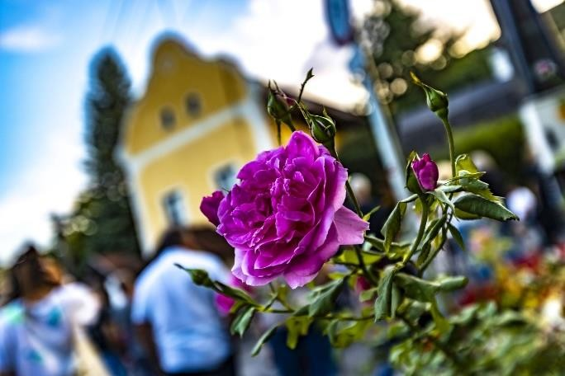
Pěší prohlídky (v angličtině) budou probíhat v následujících časech:
Datum a čas: 21 ledna - 09:15-10:30

22 ledna - 10:30-11:00
Meeting Point: před Tourinformem (Óváros tér 2) trvání: 1 hodina
Cena: zdarma

Maximální počet osob, které může průvodce vzít s sebou,
je 50. Proto vás prosíme, abyste se na prohlídku přihlásili,
abychom v danou chvíli znali počet účastníků.
Odkaz na registraci zde (stačí uvést jméno a který zájezd).
Dostavte se prosím včas, abyste se mohli včas vrátit na tiskovou
konferenci a další program.

Bezplatná prohlídka kulturních skvostů Balatonfüredu, panoramatický výhled na Balaton z Tihany je nabízen jako volitelná aktivita 22. ledna od 9:00 do 12:00 pro omezený počet osob. Viz stejný odkaz pro registraci jako u pěších prohlídek (stačí uvést jméno a kterou prohlídku). Uzávěrka přihlášek je v poledne 19. ledna. Místo srazu: Tiskové středisko, (Cserhát ltp. 8).

